«Фигурное катание» (профиль «Master»)

Данная номинация предназначена для обучающихся, которые принимали участие в региональных соревнованиях по робототехнике

Участники
В состязаниях могут принимать участие обучающиеся индивидуально или объединенные в команды по 2 человека в возрастных категориях 7-10 лет (1-4 классы) и 10-14 лет (5-8 классы).

Условия состязания
Робот за минимальное время должен проехать по линии (траектории движения) выполнив задания, соответствующие цветным меткам.
У возрастной категории 10-14 лет дополнительным заданием является объезд роботом препятствия (сугроба) по кругу (полный оборот вокруг сугроба) и возвращением на линию.

Игровое поле и инвентарь
- Поле представляет собой белое основание с черной линией шириной 20 мм. Размеры игрового поля 1200х2000 мм.
- Зоны СТАРТ и ФИНИШ – квадраты со стороной 300 мм, ограниченные чёрной линией.
- Цветные метки – цветные квадраты, размещены слева от черной линии размером 40х40 мм. Расстояние от линии до метки – 30 мм.
- Цветные метки могут иметь цвет красный, синий, желтый, зеленый, чёрный. Цвет метки определяет задание, которое должен выполнить робот.
- Сугроб – усечённый конус, прикреплённый к полю, с диаметром основания 150 мм.
- Определение соответствия заданий цветным меткам осуществляется в день соревнований путём жеребьёвки перед началом сборки. Размещение цветных меток на поле определяется жеребьёвкой перед началом попытки, после сдачи роботов в зону ожидания (карантина).
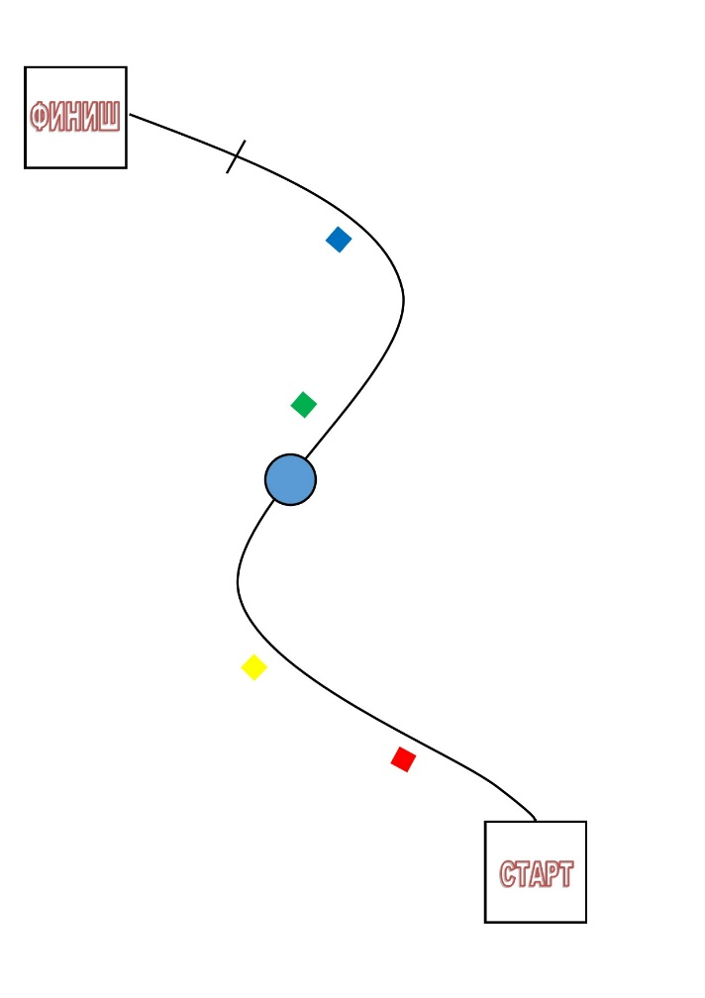
Вариант поля для тренировок

Робот
- Размер робота на старте 250х250х250 мм.
- Робот должен быть автономным.
- В роботе допускается максимально 4 датчика, на выбор участника.
- На площадку робота участник приносит в собранном виде. У робота есть минимум одна конечность (рука), которая может подниматься и опускаться и держит платок. Количество движущихся опор у робота не ограничено.
- Для написания программы можно использовать среду программирования на выбор участника. Программирование робота осуществляется на площадке в день соревнований.
- Робот должен касаться поверхности поля только движущимися элементами.

Правила проведения состязаний
- Количество зачётных попыток – две.
- Максимальное время на выполнение задания – 2 минуты.
- Перед началом попытки робот ставится так, чтобы проекция робота не выходила из зоны СТАРТ.
- Движение робота начинается после команды судьи и нажатия (однократно) кнопки RUN.
- После начала попытки робот должен переместиться из зоны СТАРТ в зону ФИНИШ выполнив задания, определенные цветными метками, по ходу движения.
- Для возрастной категории 10-12 лет:
- при достижении препятствия (сугроба) необходимо объехать его по кругу (полный оборот вокруг сугроба) и вернуться на линию
- при достижении перекрёстка робот должен развернуться и финишировать «спиной».
- Окончание попытки фиксируется либо в момент финиширования робота, при полностью выполненном задании, либо по истечении 120 секунд. Робот считается финишировавшим, если он пересек линию ФИНИШ (ведущими колесами) и остановился.
- Если во время попытки робот «сходит» с черной линии, т.е. оказывается всеми элементами, соприкасающимися с поверхностью поля, с одной стороны линии в течение 10 секунд, то он завершает свою попытку с фиксированием времени в 120 секунд и суммой набранных баллов.
- Досрочная остановка попытки судьей или командой (участником) – запрещена. При нарушении данного запрета командой (участником) − робот завершает свою попытку с имеющимся результатом и фиксированием времени в 120 секунд.
- В случае, если робот не начал движение из зоны СТАРТ – попытка дисквалифицируется.
- Варианты заданий роботу (фигуристу):
- двойной разворот на месте на 360 градусов;
- тройной разворот на месте на 360 градусов;
- взмах платком и движение с махающим платком до следующей метки;
- движение вперёд, потом назад, потом снова вперёд до следующей метки, при этом при движении вперёд платок поднимается вверх, при движении назад – опускается.

Подсчет баллов
Существуют баллы за задания, а также штрафные баллы, которые в сумме дают итоговые баллы.
Баллы за задания
- 10 баллов − робот проехал по линии из зоны СТАРТ до зоны ФИНИШ и финишировал;
- 5 баллов − робот остановился на 1 секунду на цветной метке (за каждую цветную метку);
- 10 баллов − за объезд препятствия (сугроба);
- 15 баллов − за каждое задание, выполненное роботом на поле в соответствии с цветной меткой;
- 20 баллов − робот финишировал, полностью выполнив задание;
- 5 баллов − если робот финишировал, выполнив правильно хотя бы одно задание в соответствии с цветной меткой;

Определение победителя
- В зачет принимаются суммарные результаты попыток: сумма баллов и сумма времени.
- Победителем будет объявлена команда, получившая наибольшее количество баллов.
- Если таких команд несколько, то победителем объявляется команда, потратившая на выполнение заданий наименьшее время.

